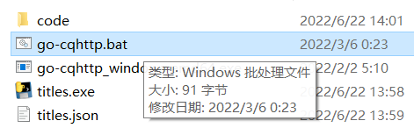

双击启动go-cqhttp.bat 也就是命令行版的qq

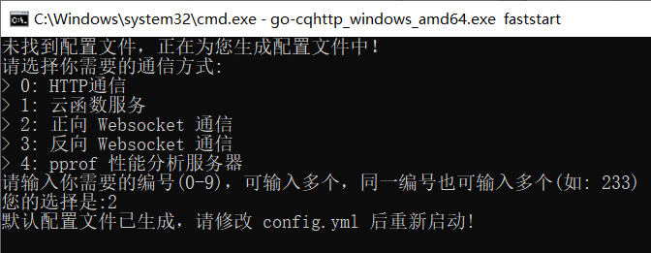

选择正向Websocket通信 也就是输入2并回车

关闭窗口并重新双击 go-cqhttp.bat 启动

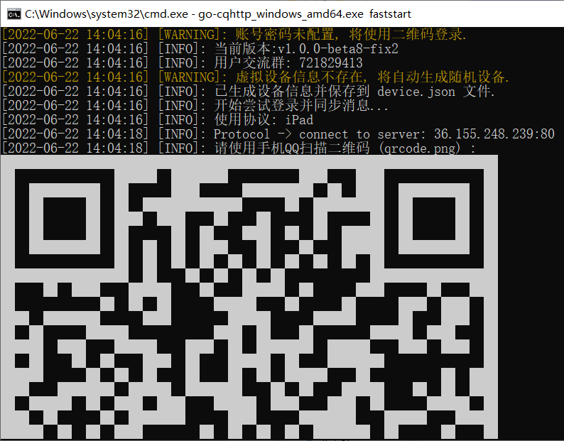

提示手机扫码，用群主的qq号扫码完成登录后

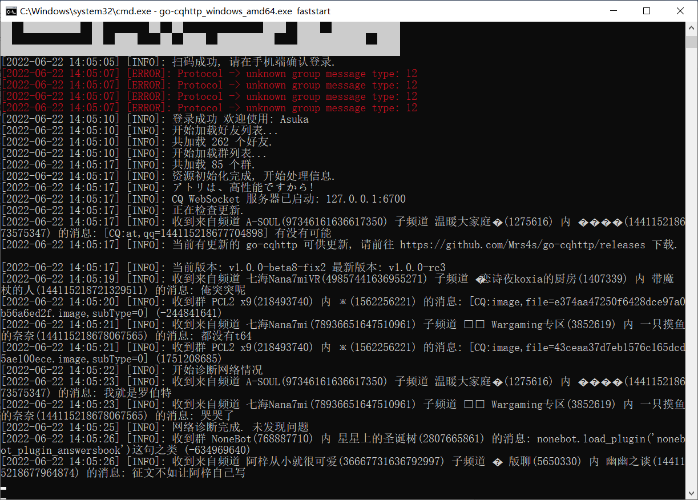

显示开始接收消息即可，不要关闭此程序

接下来编辑 titles.json 文件，以记事本打开即可

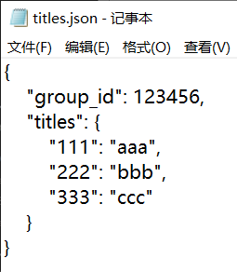

group_id 后的 “123456” 代表要设置群头衔的群号

“111” “aaa” 代表 为qq号为 111 的群成员设置头衔 “aaa”

“222” “bbb” 代表 为qq号为 222 的群成员设置头衔 “bbb”

333 同理。

注意每个头衔之后要跟一个 **英文逗号(,)** 换行

除了最后一个头衔不用逗号，也就是图中的333

编辑完成后保存，运行 titles.exe 即可

程序运行完成后会自动关闭，此时可以关闭一开始运行的程序